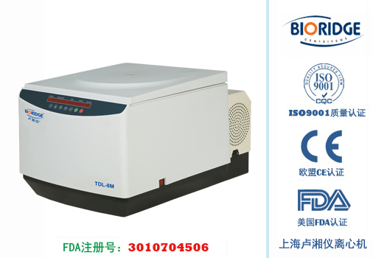
产品介绍

TDL-8M台式大容量冷冻离心机广泛应用于临床医学、生物化学、基因工程、免疫学等领域。是各级医院、科研单位、高等院校用于离心分离的必备仪器。
主要技术性能
1、微机控制，大力矩交流变频电机驱动，运行稳定、噪音低、转速精度高。
2、触摸面板，可编程操作，主机运行参数可根据需求设置且自动存储。
3、数字屏显示，人性化界面，操作简单便捷。
4、实时rpm/RCF之间读数换算与设定，方便快捷。
5、配备电子门锁，设有门盖自锁、超速、超温等多种保护功能；故障自动报警功能，安全可靠。
6、具有9个程序的升/降速率曲线，可根据需要设置升/降速时间。
主要技术参数
型号 | TDL-8M
最高转速 | 8000r/min
最大相对离心力 | 9100xg
最大容量 | 250mlx4
转速精度 | ± 30r/min
时间设置范围 | 1min~99min
温度设置范围 | -5～+35℃
温度控制精度 | ±1℃
压缩机组 | 进口高性能压缩机组，环保制冷剂R22a
整机噪音 | <65dB(A)
电源 | AC220V 50Hz 15A
外形尺寸(LxWxH) | 460mmx710mmx420mm
外包装尺寸(LxWxH) | 580mmx730mmx520mm
净重 | 80kg

配件中心
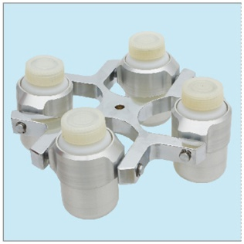
NO.1
容量：250ml×4
转速： 4300r/min
离心力： 3582×g
查看适配转子
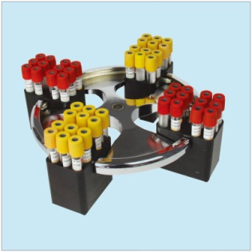
NO.2
容量：7ml×48
转速： 4000r/min
离心力： 2810×g
查看适配转子
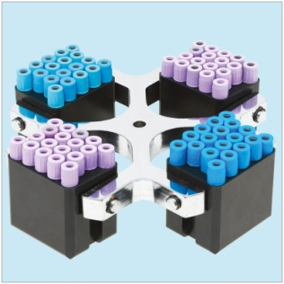
NO.2
容量：7ml×72
转速： 4000r/min
离心力： 2810×g
查看适配转子
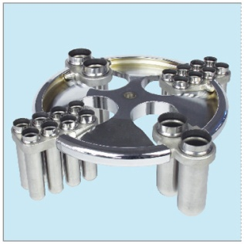
NO.2
容量：
转速： 4000r/min
离心力： 2810×g
查看适配转子
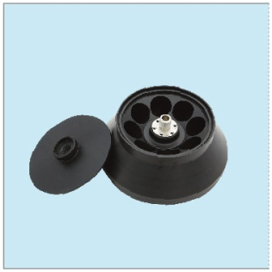
NO.3
容量：100ml×8
转速： 8000r/min
离心力： 9100×g
适配器：10ml、20ml 可根据需求定制
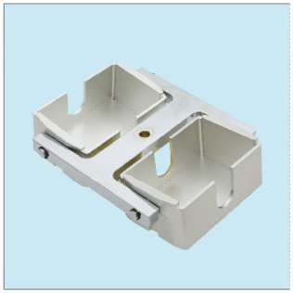
NO.4
容量：酶标板96孔×8
转速： 4000r/min
离心力： 2200×g
查看适配转子

